Муниципальное казенное дошкольное образовательное учреждение
детский сад №3 «Радуга»
проект «Мамин день»
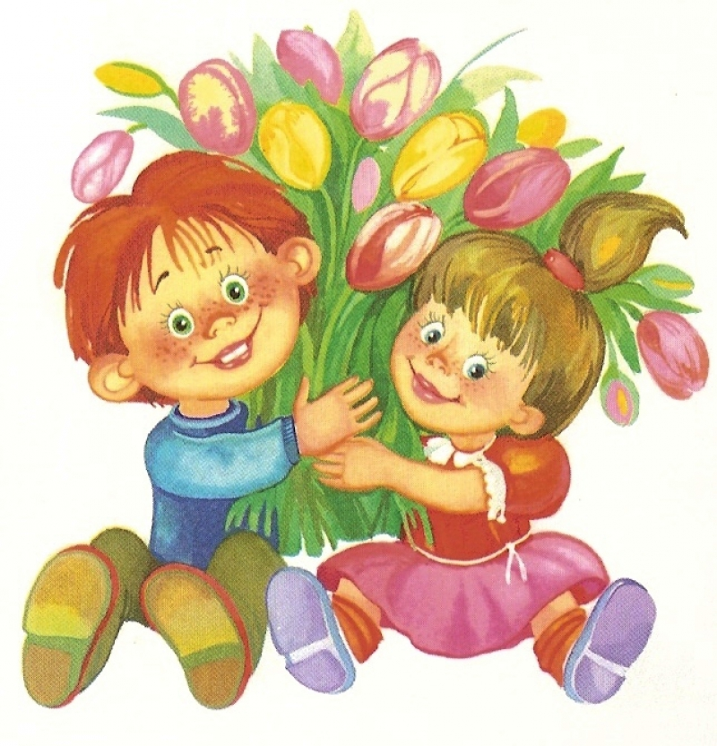
Средняя группа
Воспитатели: Дьячкова Н.В.,
Травкина О.А.

ЗАТО п.Солнечный
2016 год

Тип проекта: творческий.
Сроки реализации: краткосрочный проект (24 февраля -11 марта 2016 года) .
Участники проекта:
• дети,
• воспитатели,
• музыкальный руководитель,
• руководитель по физкультуре,
• родители.
Возраст детей: средняя группа.
Актуальность:
Мать считается хранительницей семьи. И, конечно же, именно мама играет важную роль в жизни каждого человека. Развитие отношений между ребенком дошкольного возраста и матерью имеет большое значение для развития личности ребенка. К сожалению, часто любовь к маме дети связывают только с материальными ценностями, а не духовными.
И, не случайно, среди многочисленных праздников, отмечаемых в нашей стране, «8 марта» занимает особое место. Это праздник, к которому никто не может остаться равнодушным.
Праздник «8 марта» служит, напоминанием необходимости уважительного отношения к труду матери в семье и обществе. И сколько бы хороших, добрых слов не было бы сказано мамам, сколько бы поводов для этого ни придумали, лишними они не будут. От матери дети получают ласку, нежность, доброту и чуткость к людям, а от отца – мужество, силу воли, умение бороться и побеждать. Только сочетание этих качеств формирует полноценную личность.
Данный проект направлен на приобщение детей к общечеловеческим ценностям, любви к самому близкому и родному человеку – маме, через интегрированный подход образовательных областей.
Цель проекта: обобщить социальный опыт ребенка через его творческую и речевую активность, положительное отношение к своей маме.
Задачи проекта:
• углубить знания детей о роли мамы в их жизни, через раскрытие образа матери в поэзии, в живописи, музыке, художественной литературе,
• воспитывать доброе, заботливое отношение к маме;
• развивать творческие способности детей в продуктивной и в музыкальной деятельности;
• создание условий для социально-нравственного развития детей в процессе воспитания любви и взаимопонимания с самым близким человеком – мамой.
Предполагаемый результат:
• Обогащение знаний детей о роли мамы в их жизни, через раскрытие образа матери в поэзии, в живописи, музыке, художественной литературе.
• Осознание детьми доброго, заботливого отношения к маме.
• Осознание детьми о необходимости быть милосердным и заботиться о людях пожилого возраста.
• Развитие творческих способностей детей в продуктивной и в музыкальной деятельности.
• Создание условий для социально-нравственного развития детей в процессе воспитания любви и взаимопонимания с самым близким человеком – мамой.
Форма проведения итогового мероприятия проекта: праздник.
Название итового мероприятия проекта: Праздник «Маму любят все на свете».
Продукты проекта:
- Стенгазета «Моя мамочка – самая лучшая»;
- Выставка книг «Мамин день»;
- Выставка поделок, выполненных мамами «Золотые руки мамы»;
- Подарки мамам;
- Конкурс рисунков «Портрет мамы»;
Для педагогов:
• Портфолио проекта «Мама» (стихи, сценарий праздника, беседы).
Для родителей:
• Музыкальный досуг.
Ожидаемые результаты по проекту:
Для детей:
• Милосердие и забота о маме;
• Развитие познавательной активности, любознательности;
Для педагогов:
• Раскрыть образ матери в поэзии, в живописи.
• Развитие у детей коммуникативных навыков, умение работать в команде.
• Создание условий для проявления у детей креативности, воображения.
• Расширение кругозора детей через чтение художественной литературы, знакомство с пословицами, разучивание стихов.
• Развитие музыкально-творческих способностей детей среднего дошкольного возраста.
Для родителей:
• Участие в создании выставки «Золотые руки мамы», атрибутов к празднику, подбор книг о маме.
• Привлечение к сотрудничеству родителей по созданию в детском саду предметно – развивающей среды.
Реализация проекта:
Этапы реализации проекта | Содержание этапа
Подготовительный этап реализации проекта | - Разработка конспектов бесед, игр с целью познавательно-речевого развития детей и сценария праздника  - Подбор материала для организации предметно-развивающей среды, атрибутов для игр  - Подбор материалов для продуктивной деятельности детей  - Подбор художественной литературы и иллюстраций
Основной этап реализации проекта | - Проведение тематических занятий и бесед  - Организация сюжетно-ролевых и дидактических игр  - Создание условий для самостоятельной деятельности детей  - Совместная работа со специалистами (музыкальным и физ.руководителем)  - Выставка книг и портретов  - Выставка «Золотые руки мамы»  - Изготовление подарков
Итоговый этап реализации проекта | - Оформление стенгазеты «Моя мамочка – самая лучшая»  - Праздник «Маму любят все на свете»

Познавательно-речевое развитие.
Коммуникация
Тематические занятия «Моя любимая мама», беседы «Наши мамы», «О маме».
Составление рассказов по сюжетным картинкам «Моя мамочка самая лучшая», дидактические игры «Животные и их детёныши», «Угадай настроение», «Весёлый грустный». Пословицы и поговорки о маме.
Познание
Беседы о профессиях мам, игра-рисование «Цвет маминых глаз, волос» (использование семейных фотографий), дидактические игры на занятии «Знакомство с окружающим».
Конструирование «Наш дом», «Наша улица». Словесные игры «Как зовут твою маму», «Назови ласково», «Профессия мамы».
Чтение художественной литературы.
Обсуждение рассказа Мошковской Э. «Я маму мою обидел… ».
Стихи о маме, пословицы поговорки, рассказы о маме, вечер стихов «Я маму свою люблю», знакомство с художественными произведениями о маме. Сценка «Три мамы».

Социально-личностное развитие.
Социализация
Сюжетно-ролевая игра «Дочки-матери». Варианты игры: «Мама и дети», «Встреча гостей», «Мамин праздник».

Труд
Беседа и практические приемы «Чем можно порадовать маму». Изготовление подарков маме, бабушке.
Безопасность
Беседы и чтение художественной литературы о бытовых приборах и правилах безопасности.

Художественно-эстетическое развитие.
Художественное творчество
Занятие по изобразительной деятельности «Цветок для мамы», выставка поделок «Подарок маме», выставка портретов мам. Стенгазета «Моя мамочка – самая лучшая».
Музыка
Разучивание песен о маме, слушание музыки, разучивание танца для мам, музыкально-дидактические игры.

Физическое развитие.
Физкультура
Обеспечивать оптимальную двигательную активность детей в течение всего дня, используя подвижные, спортивные, народные игры и физические упражнения.
Здоровье
Беседа «Здоровое питание в нашей семье», дидактическая игра «Витаминная корзинка».

Создание условий для самостоятельной деятельности детей.
Книжный уголок:
Книги для чтения, рассматривания и обсуждения:
• Артюхова «Трудный вечер»
• Барто А. «Разлука»
• Барто А. «Мама поёт»
• Берестов В. «Праздник мам»
• Благинина Е. «Мамин день»
• Демыкина Г. «Мама»
• Емельянов Б. «Мамины руки»
• Кубилинкас К. «Мама»
• Михалков С. «А что у вас? »
• Мошковская Э. «Я маму мою обидел… »
• Раджаб У. «Мамочка»
• Саконская Н. «Разговор о маме»
• Успенский Э. «Если был бы я девчонкой»
• Цыферов Г. «Как стать большим»
Пословицы:
При солнышке тепло, при матери добро.
Нет такого дружка, как родная матушка.
Птица рада весне, а младенец – матери.
Материнская ласка конца не знает.
Материнский гнев что весенний снег: и много его выпадает, да скоро растает.
Центр сюжетно-ролевых игр:
Сюжетно-ролевая игра «Дочки-матери»
Цель: Игра учит взаимоотношению в семье.
Варианты игры: «Мама и дети», «Встреча гостей», «Мамин День рождения» и др.
Создание предметно-развивающей среды. Атрибуты костюмов, маски.
Центр строительно-конструктивных игр:
Схемы, строительные материалы.
Центр дидактических и развивающих игр:
«Животные и их детёныши», «Угадай настроение», «Весёлый грустный». Словесные игры «Как зовут твою маму»
«Назови ласково» «Профессия мамы». «Витаминная корзинка».
Центр продуктивных видов деятельности:
Картины о маме. Материалы и инструменты для рисования.

